新 书 推 荐
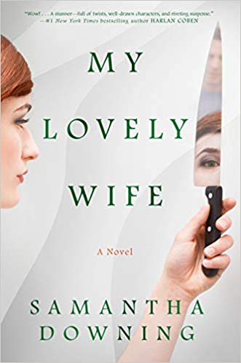
中文书名：《我可爱的妻子》
英文书名：MY LOVELY WIFE
作 者：Samantha Downing
出 版 社：Berkley
代理公司：ANA/ Susan Xia
页 数：384页
出版时间：2019年3月
代理地区：中国大陆、台湾
审读资料：电子稿
类 型：惊悚悬疑
版权已授：克罗地亚、捷克、爱沙尼亚、英国、加拿大、法国、德国、匈牙利、冰岛、意大利、韩国、立陶宛、拉脱维亚、波兰、俄罗斯、塞尔维亚、斯洛文尼亚、西班牙、泰国、土耳其。
本书繁体中文版权已授权中国台湾。

- 一经出版就登上《今日美国》畅销书榜单和“全国畅销书”榜单！
- 图书馆阅读、IndieNext 和亚马逊本月畅销书榜最佳惊悚小说！
- 《我可爱的妻子》入选Richard & Judy 读书俱乐部书单！
https://blog.whsmith.co.uk/rjsept19-richard-and-judy-introduce-my-lovely-wife-by-samantha-downing/

内容简介：

本书是一部令人疯狂的惊悚故事，它的情节宛如《嗜血法医》遇到《史密斯夫妇》，讲述了一对已经结婚15年的夫妇的婚姻生活突然变得非常有趣……

我们的爱情故事很简单。我遇到了一个漂亮的女人。我们相爱了。我们有了孩子。我们搬到了郊区住宅区。我们告诉彼此我们最大的梦想和最黑暗的秘密。然后我们开始觉得生活变得很无聊。

我们看起来就像一对普通的夫妇。我们是你的邻居，是你孩子朋友的父母，是你想要共进晚餐的老朋友。

我们都有维持婚姻的秘密。

只不过我们的秘密恰好是逃脱谋杀。

作者简介：

萨曼莎·唐宁（Samantha Downing ）目前住在新奥尔良，她在那里正在疯狂创作她的下一部激动人心的独立作品。《我可爱的妻子》是她的第一部小说。

媒体评价：

“这是一部黑暗而引人入胜的处女作。”
----《人物杂志》（People）

“这部惊悚小说令我不忍释卷，用了一整晚把它看完。”
----《娱乐周刊》（Entertainment Weekly）

“读这部小说的不良副作用包括整完不睡觉，还有在地铁上，当你在阅读时露出惊恐的表情时，其他的陌生乘客产生的尴尬。”
----《都市》（Cosmopolitan）

谢谢您的阅读！
请将反馈信息发至：夏蕊（Susan Xia）
安德鲁·纳伯格联合国际有限公司北京代表处
北京市海淀区中关村大街甲59号中国人民大学文化大厦1705室
邮编：100872
电话：010-82504406
传真：010-82504200
Email：susan@nurnberg.com.cn
网址：http://www.nurnberg.com.cn
微博：http://weibo.com/nurnberg
豆瓣小站：http://site.douban.com/110577/

